Social Identity Wheel (1)
Dit wiel is bedoeld om na te denken over en te reflecteren op welke sociale identiteiten je kan vormen, wanneer deze expliciet zichtbaar en/of voelbaar worden, en hoe deze identiteiten in interacties met anderen vorm krijgen. Het gaat dan om zowel gemarginaliseerde sociale identiteiten/achtergronden als sociale privileges die verbonden kunnen zijn met identiteiten, en de mogelijke combinaties daarvan.

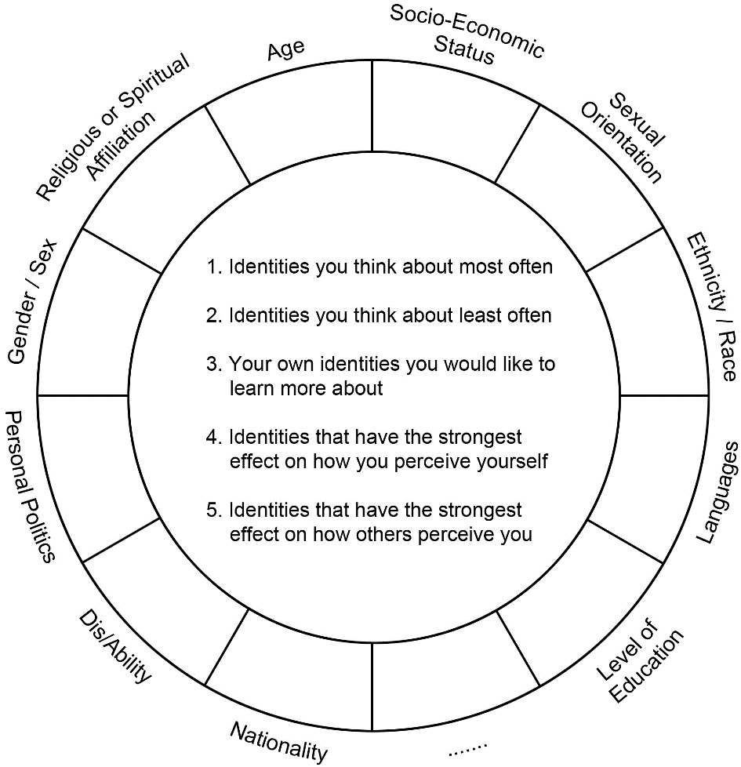

Vul het wiel individueel in: denk na over de opmerkingen in het midden en zet de nummers van deze opmerkingen in de voor jou corresponderende vakjes van de identiteiten. Als je bijvoorbeeld weinig nadenkt over je leeftijd als een aspect van je identiteit, dan vul je bij age nummer 2 in. Vakjes kunnen meerdere nummers bevatten, en niet alle vakjes hoeven een nummer te krijgen. Er is ruimte om nog een categorie toe te voegen die voor jou relevant is, maar mist in het wiel.

Research identity wheel (2)
Elke vorm van sociaalwetenschappelijk onderzoek bestaat uit een interactie van onderzoeksparticipanten met de onderzoeker, maar bij antropologisch onderzoek is dit zeer expliciet het geval en nadrukkelijk onderdeel van de onderzoeksmethoden. Dit wiel is bedoeld om na te denken over de verschillende en overeenkomstige sociale identiteiten van onderzoekers en participanten in onderzoeks-settings en de rol hiervan in het proces van dataverzameling (interviews, focus-groepen, participerende observatie, etc.) en kennisproductie. Deze oefening is bij uitstek geschikt ter voorbereiding van veldwerk.

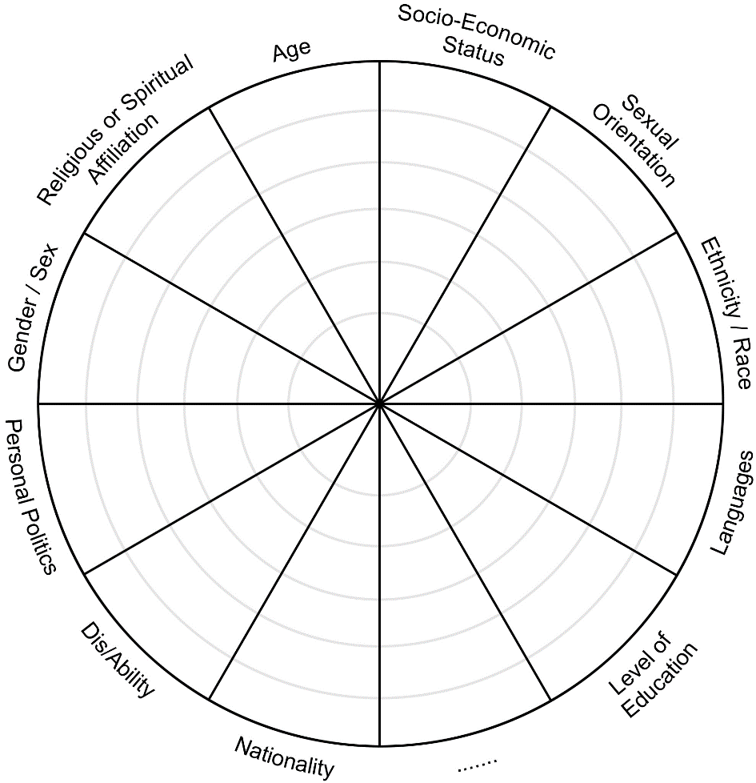

Ga uit van jouw specifieke onderzoekslocatie/onderzoeksplan voor het Bachelorproject en vul ook dit wiel individueel in. Bedenk voor elke sociale identiteit hoeveel volgens jou deze identiteit ertoe doet op de onderzoekslocatie; hoeveel impact het heeft op de dataverzameling en kennis over de onderzoekssetting. Let op: impact kan zowel een belemmering als voordeel zijn. Hoe meer impact, hoe meer je het vakje voor de desbetreffende identiteit inkleurt vanaf het centrum.

Denk aan de volgende vragen bij het invullen van het wiel:

- Met welke specifieke onderzoeksgroepen verwacht je te werken in je onderzoek? En in welke situaties?
- Welke sociale identiteiten zijn volgens jou het meeste van belang in de ontmoetingen met onderzoeksparticipanten? Hoe spelen deze een rol?
- Hoe zien onderzoeksparticipanten jou en jouw sociale identiteiten denk je? Kan dit belemmeringen of voordelen geven in het bespreken van bepaalde onderwerpen, of in het toegang krijgen tot bepaalde locaties?
- Geldt dit voor alle onderzoeksparticipanten? Welke verschillen zouden er kunnen zijn tussen verschillende onderzoeksparticipanten?
- Is er informatie waar je geen of moeilijk toegang toe kan krijgen door bepaalde aspecten van je identiteit? Hoe kun je hier (op een ethische) manier mee omgaan?

BRON: https://teaching-and-learning-collection.sites.uu.nl/knowledge_item/toolbox-diversity-in-education/ Ontwikkeld door Kathrine van den Bogert, Elke Linders en Nicole Sanches.

